

Заявка для участия в отборе проектов «Tugan Qala» в городе Хромтау Республики Казахстан

Проект «Баскетбольная площадка в 22 квартале»

- Направление развития общественной инфраструктуры: создание, ремонт и освещение мест общего пользования (парки, скверы, пешеходные зоны и иные объекты);

Проектная команда:
Жұбатхан Ержан Амангелдіұлы

2025 г.
Г. Хромтау

В Экспертный совет

Заявление о допуске проекта к голосованию

- Наименование проекта Tugan qala (далее - проект):
Баскетбольная площадка (22 квартал)
(наименование проекта в соответствии со сметной и технической документацией)
- Место реализации проекта (адрес в г. N, описание привязки к местности)
Баскетбольная площадка
- Описание проекта:
Типология проекта: создание, ремонт и освещение мест общего пользования (парки, скверы, пешеходные зоны и иные объекты);
Описание проблемы, на решение которой направлен проект: Учитывая, что 22 квартал развивается и станет одним из центральных районов Хромтау, строительство современной баскетбольной площадки создаст доступные спортивные условия, снизит риск правонарушений среди подростков, привлечет молодежь к здоровому образу жизни и обеспечит комфортное место для отдыха.
(описание сути проблемы, ее негативных социально-экономических последствий, текущего состояния объекта общественной инфраструктуры и т.д.)
  - Виды расходов по реализации проекта:
№ п/п | Виды работ (услуг) | Полная стоимость (тенге) | Описание
1 | Ремонтно-строительные работы | 6 160 000 | Подготовка территории, выравнивание грунта, устройство щебёночной подушки, укладка бетонного основания и резинового покрытия, установка бордюров, монтаж ограждения 3–4 м, разметка игровой зоны.
2 | Приобретение оборудования | 5 820 000 | Комплект баскетбольных стоек с щитами и кольцами (2 шт.), скамейки для игроков и зрителей, спортивные урны, сетка-ограждение, опоры с LED освещением. Всё оборудование по прайсу «Балапан», сертифицированное и антивандальное.
3 | Прочие расходы | 860 120 | Доставка оборудования, разгрузка, монтаж стоек, натяжка сетки, подключение освещения, аренда спецтехники.
4 | ИТОГО | 12 840 120 | Полная стоимость реализации проекта, включая резерв 8 % на непредвиденные расходы.

  - Ожидаемые результаты:
Ожидаемые результаты: Строительство баскетбольной площадки создаст безопасное и современное пространство для активного отдыха молодежи и жителей района. Площадка станет местом для регулярных тренировок, спортивных мероприятий и укрепления здорового образа жизни среди подростков и взрослых.
(описание конкретных изменений в состоянии общественной инфраструктуры)
- Пользователи проекта:
Дети, подростки, проживающие в соседних домах, пожилые жители (описание групп населения, которые регулярно будут пользоваться результатами выполненного проекта)
Число прямых пользователей (человек): 300.
- Эксплуатация и содержание объекта общественной инфраструктуры, предусмотренного проектом на первый год:
№  п/п | Расходы по эксплуатации и содержанию объекта общественной инфраструктуры, предусмотренного проектом | Бюджет акимата, тенге | Денежные средства организаций (физических лиц), тенге | Итого, тенге
1
2 | Не требуется
3
…
 | Всего
(описание необходимых расходов на эксплуатацию и содержание объекта общественной инфраструктуры, предусмотренного проектом, на следующий год после завершения проекта, с указанием источников предоставления необходимых ресурсов. Например, заработная плата, текущий ремонт, расходные материалы и т.д.)
- Планируемый срок реализации проекта: 30 дней
- К заявлению прилагаются документы (копии документов, заверенные в установленном порядке, официальным должностным лицом или заявителем):
- Краткая аннотация проекта «Tugan qala» – на 1 л.
- Фотографии и снимки места размещения объекта – на 2 л.
- Технический проект – на 5 л.
- Копии документов, заверенные представителем акимата района или другим уполномоченным в установленном порядке должностным лицом, подтверждающие право государственной собственности – на 1 л.
- Согласие с ограничением ответственности – на 1 л.
- Эскизы (рисунки), характеризующие внешний вид и функциональность объекта – на 1 л.
(перечень документов, прилагаемых к заявлению с указанием числа листов)
Всего на 18 листах.
- Сведения о проектной команде:
- Заявитель: Жұбатхан Ержан Амангелдіұлы
^{(Ф.И.О. полностью)}
Жұбатхан Ержан Амангелдіұлы________________________
^{(подпись заявителя)}
Контактный телефон: +705 397 08 07
Эл. почта: @gmail.com
Почтовый адрес: город Хромтау, ул. Болашак д.5

Дата: 25 ноября 2025 года
Аннотация
«баскетбольной площадки в 22 квартале»

«Строительство баскетбольной площадки в 22 квартале»
В 22-м квартале отсутствуют спортивные объекты, доступные для подростков и молодежи. Жители вынуждены использовать дворовые территории или проезжие части для игровых занятий, что создает опасность и повышает риск травм. Отсутствие спортивной инфраструктуры негативно влияет на качество досуга, развитие молодежи и формирование здоровых привычек.
Проект предусматривает строительство современной баскетбольной площадки с безопасным покрытием, ограждением, освещением и профессиональными баскетбольными стойками. Реализация проекта обеспечит создание доступного и безопасного пространства для занятий спортом, проведения тренировок, развития физической активности и укрепления социального взаимодействия среди жителей района.
Площадка станет важным элементом благоустройства 22-го квартала и будет способствовать повышению уровня комфортности городской среды.

Фотографии и снимки места размещения объекта со спутника
- Фото улицы

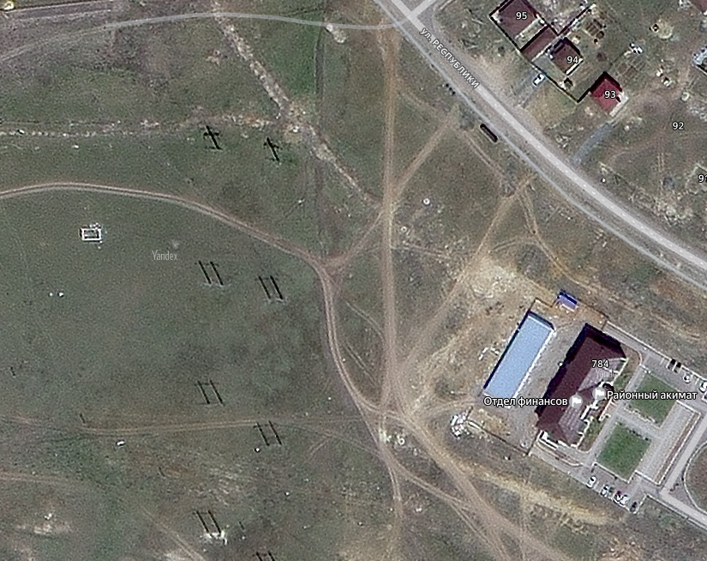

Технический проект «баскетбольной площадкаа по ул. Республики (22 квартал)»

1. Описание и общие характеристики создаваемого объекта общественной инфраструктуры | Баскетбольной площадка ул. Республики. Общая площадь размещения оборудования 200м2, то есть 14*14,3м
2. Расчет ориентировочной стоимости реализации проекта
Формула расчета итоговой стоимости проекта
Общая сумма расходов по пунктам 1-5 от общей суммы расходов по пунктам 1-5 = итоговая общая стоимость проекта

НДС
Всё оборудование, материалы, работы и т.д. считаем с учетом НДС.

№ | Виды работ / оборудования | Ед. изм. | Кол-во | Цена за ед., ₸ | Сумма, ₸ | Примечание
1 | Подготовка основания | услуга | 1 | 1 000 000 | 1 000 000 | Планировка и выравнивание участка
2 | Бетонное основание (под покрытие) | м² | 200 | 10 500 | 2 100 000 | По прайсу «Балапан»
3 | Бесшовное резиновое покрытие | м² | 200 | 10 500 | 2 100 000 | Антискользящее, ударопоглощающее
4 | Разметка спортивная | услуга | 1 | 350 000 | 350 000 | Нанесение линий
5 | Баскетбольные стойки с кольцами (2 шт.) | комплект | 1 | 420 000 | 420 000 | По прайсу «Балапан»
6 | Баскетбольный щит с кольцом | шт | 1 | 225 000 | 225 000 | Дополнительный щит
7 | Скамейка со спинкой | шт | 4 | 49 000 | 196 000 | По прайсу
8 | Урна парковая | шт | 4 | 87 000 | 348 000 | По прайсу
9 | Опора освещения металлическая 6 м | шт | 4 | 150 000 | 600 000 | По прайсу
10 | Бордюр тротуарный | шт | 200 | 3 500 | 700 000 | По прайсу
11 | Брусчатка (подходы) | м² | 100 | 10 500 | 1 050 000 | По прайсу
12 | Монтаж, доставка, пуско-наладка | услуга | 1 | 1 000 000 | 1 000 000 | Работы + транспорт
Промежуточный итог | — | — | — | — | 11 889 000 | —
Резерв 8 % | — | — | — | — | 951 120 | На непредвиденные расходы
ИТОГО (с резервом 8 %) | — | — | — | — | 12 840 120 | Укладывается в лимит до 15 000 000 ₸

.

Согласие с ограничением ответственности

Я, Жұбатхан Ержан Амангелдіұлы, выражаю свое согласие, с тем, что качество проекта «Tugan Qala» зависит от проектной команды в первую очередь, а возможность его реализации – от результатов голосования

Эскиз проекта
